Cenário Semanal
Cliente: Empresa Norte Energia
Período: 12.12 a 18.12

No período de 12 a 18 de dezembro, os parceiros online da Rede de Mobilização Social (RMS) disseminaram as mensagens divulgadas sobre a usina a partir dos textos “Usina Belo Monte: para debater é preciso se informar “e “Boletim de rádio: Usina Belo Monte”.

A mensagem “Você já se informou sobre a Hidrelétrica Belo Monte? Saiba mais: http://bit.ly/usinabelo1” publicada no Orkut e Facebook obteve mais repercussão e comentários nas redes. Vale destacar o comentário da parceira da RMS Mariana Rezende, do Rio de Janeiro (RJ), que protestou contra as informações incorretas espalhadas sobre a usina de Belo Monte na web.

Total: 460 inserções

Site RMS (Blog): 52

52 visualizações do texto “Usina Belo Monte: Para debater é preciso se informar”, segundo Google Analytics.

Site RMS (Biblioteca): 21

01 boletim de rádio inserido na biblioteca “Usina Belo Monte”

20 visualizações do boletim de rádio da biblioteca “Usina Belo Monte”, segundo Google Analytics.

Site RMS em outras plataformas
Inserções no Twitter do site RMS: 38

34 inserções de mensagens no Twitter.

04 usuários retransmitiram as mensagens publicadas.

Inserções no Orkut do site da RMS: 05

- 03 tópicos sobre a usina Belo monte foram inseridos em comunidades relacionadas ao tema.
- 02 recados enviados para o Orkut 01 e 02 da RMS.

Inserções no Facebook Perfil do site da RMS: 22

- 09 mensagens publicadas.
- 13 usuários curtiram as mensagens publicadas.

Inserções no Facebook Página do site da RMS: 269

- 08 mensagens publicadas.
- 19 usuários curtiram as mensagens publicadas.
- 03 usuários compartilharam a mensagem.
- 239 usuários foram alcançados* pelas mensagens publicadas, segundo dados estáticos do Facebook.

* Alcance: é o número de pessoas que viram as publicações. – Número não está disponível
Inserções no Facebook Grupo do site da RMS: 05

- 01 mensagem publicada.
- 04 usuários curtiram a mensagem publicada.

Contagem de cliques: 48
- 37 cliques foram registrados no link “Usina Belo Monte: Para debater é preciso se informar”, segundo a ferramenta Bit.ly.
- 11 cliques no boletim de rádio “Usina Belo Monte” na biblioteca do site RMS, segundo a ferramenta Bit.ly
DESTAQUES DO FACEBOOK SITE RMS
Nome: Jeff Guimarães, Soninha Ryckiel, Vanessa Afonso e Rede de Mobilização Social
Local: Brasília (DF), localização não informada, Duque de Caxias (RJ) e Brasília (DF)
Avaliação: Positiva
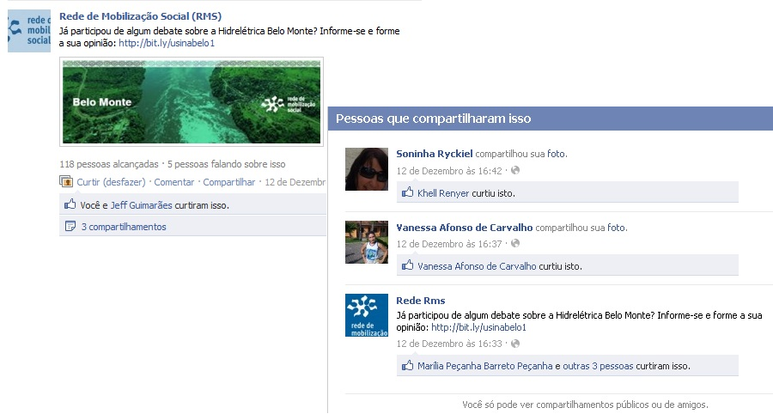
Nome: Marília Peçanha Barreto
Local: Rio das Ostras (RJ)
Avaliação: Negativa 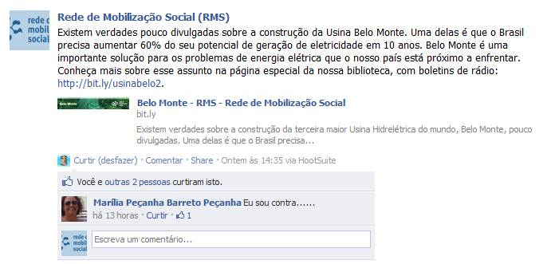
DESTAQUES DO ORKUT SITE RMS
Nome: Elias Goncalves / Hanna Alhamdulihah
Local: Cidade Estrutural (DF)/ Paraná (PR)
Avaliação: Positiva
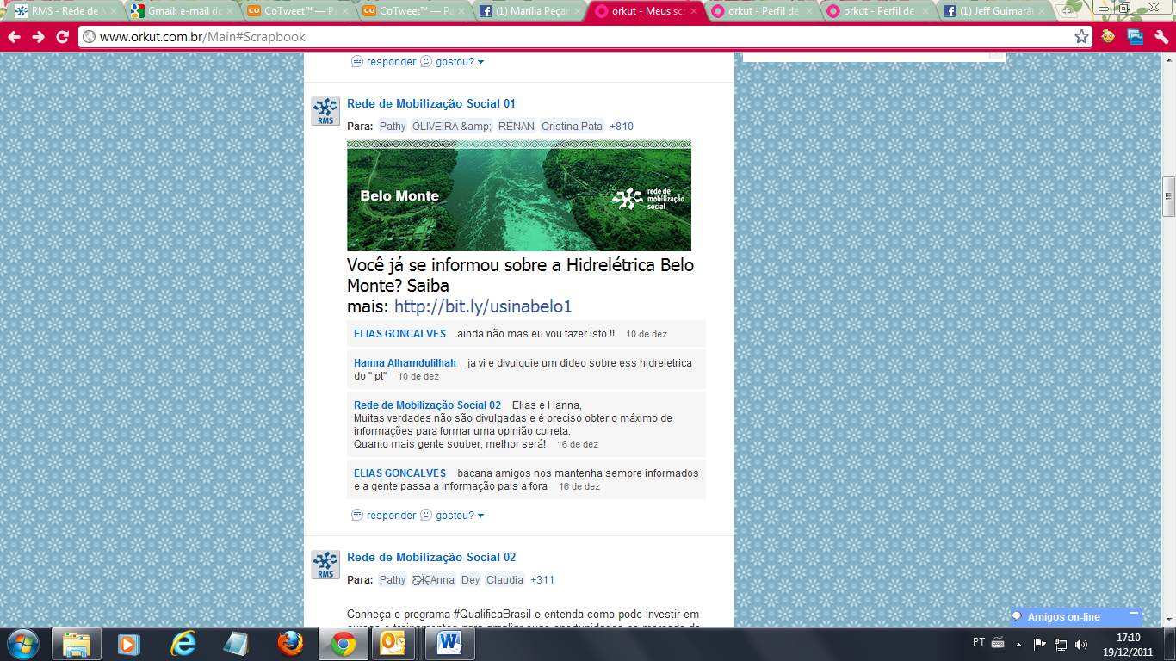
DESTAQUES DO TWITTER SITE RMS
Nome: Mariana Rezende
Local: Rio de Janeiro (RJ)
Avaliação: Neutro
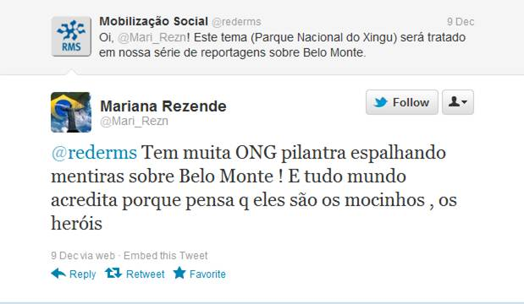
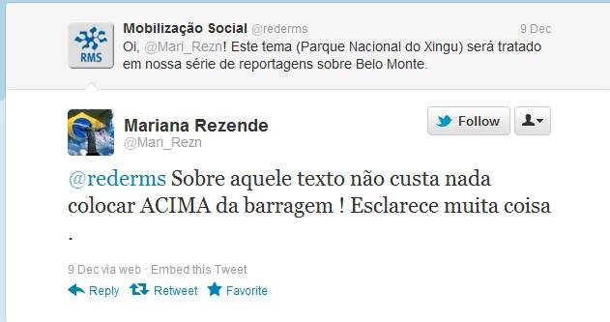
Nome: Isaac Jorge
Local: localização não informada
Avaliação: Positiva
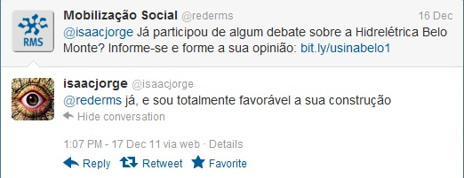
Nome: Francisco Rocha
Local: Belém (PA)
Avaliação: Positiva
